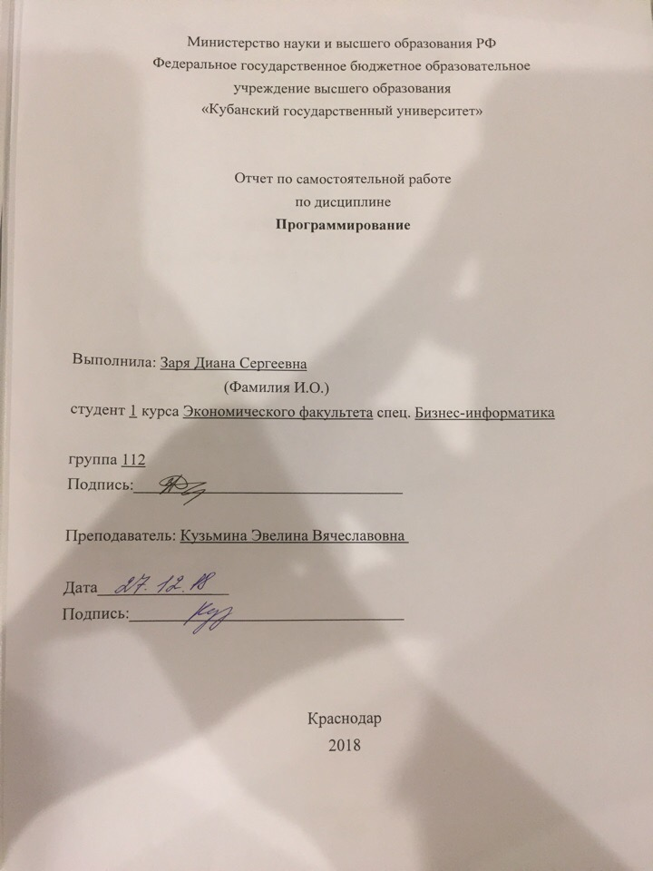

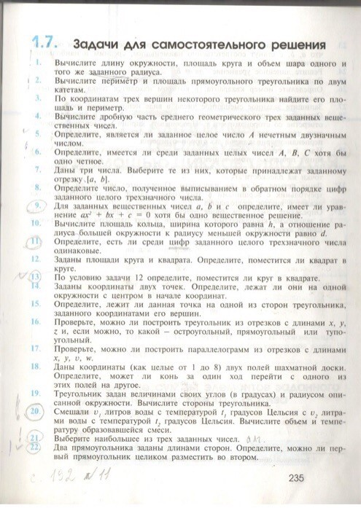
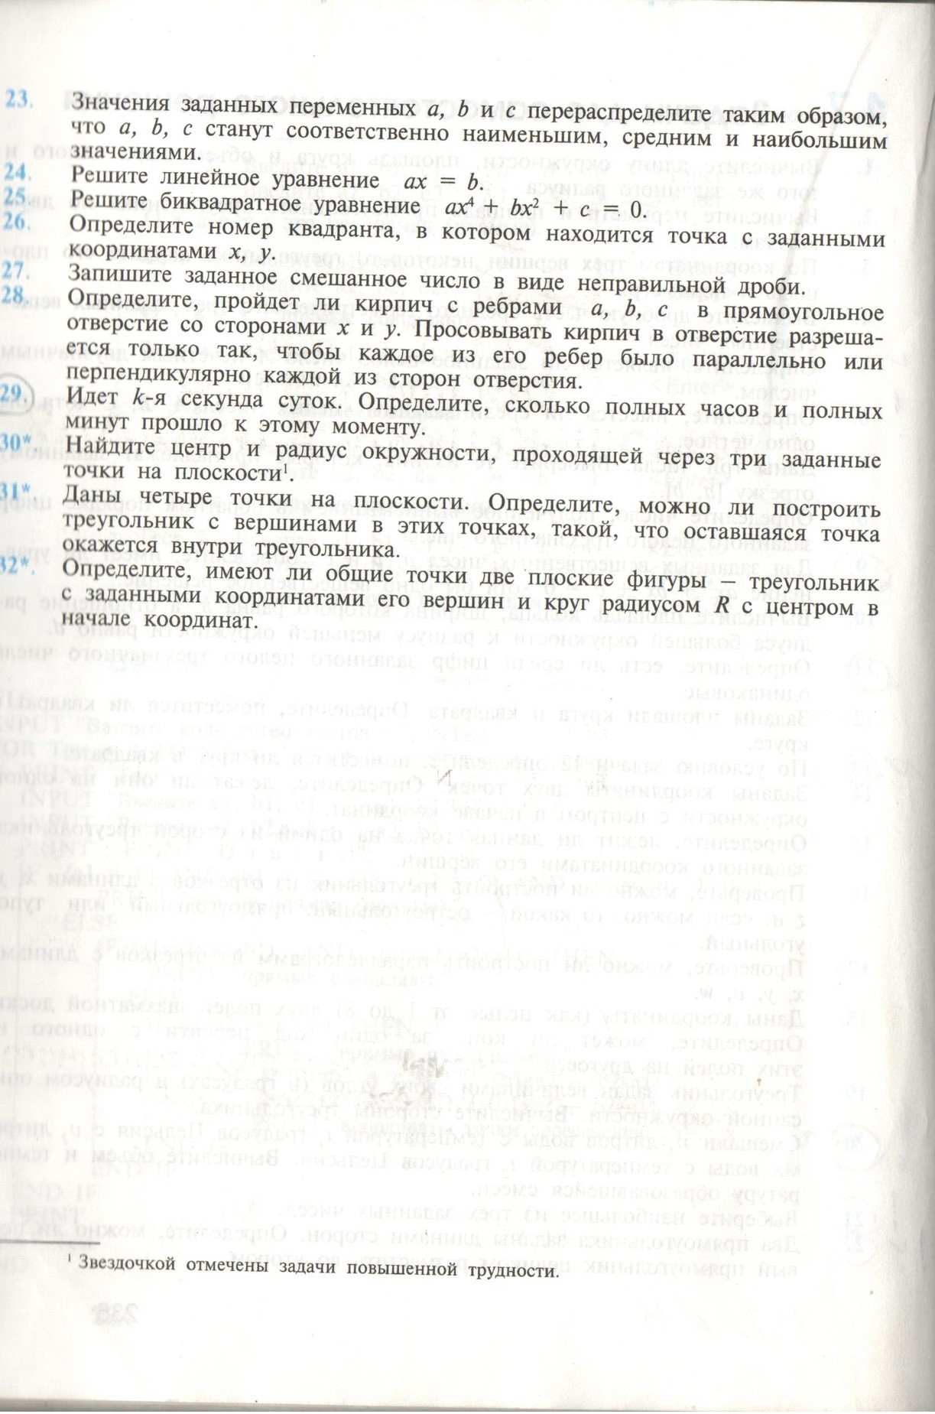
ДЗ№1(1,2,4,5)
ДЗ№2(6,7,8,10,12,14,29)

Домашняя работа №1.
№1
Program Rad;
var R,L,S,V : real;
writeln(‘Введите радиус R=’);
readln(R);
L:=2*Pi*R;
S:=R*R*Pi;
V:=Pi*R*R*R*4/3;
writeln(‘L=’ , ‘S=’ , ‘V=’);
readln
end.
№2
Program Kat;
var a,b,c,S,P: real;
begin
writeln(‘Введите значение катета a ‘);
readln(a);
writeln(‘Введите значение катета b ‘);
readln(b);
writeln(‘Введите значение гипотенузы c ‘);
readln(c);
P:=a+b+c;
S:=1/2*a*b;
writeln(‘Периметр прямоугольного треугольника = ‘ , P, ‘, а площадь = ‘ , S);
end.
№4
Program Geo;
var a,b,c,s: real;
begin
writeln(‘Введите 3 вещественных числа с дробной частью’);
readln(a,b,c);
s:=exp(ln(abs(frac(a))*abs(frac(b))*abs(frac(c)))/3);
writeln(‘Среднее геометрическое дробных частей= ’ ,s);
readln
end.
№5
Program Buk;
var a: integer;
begin
writeln(‘Введите число: ‘);
readln(a);
if (a>9) and (a<100) then writeln(a, ‘-двузначное число’);
else writeln(a, ‘-не является двузначным числом’);
end.

Домашняя работа №2.
№6
Program Sok;
var a,b,c,count:integer;
begin
writeln ('Введите любые три числа ');
readln(a);
readln(b);
readln(c);
count:=0;
if a mod 2=0 then inc(count);
if b mod 2=0 then inc(count);
if c mod 2=0 then inc(count);
if count>0 then writeln ('Среди данных чисел есть ',count,' четное')
else writeln ('Среди данных чисел четных нет');
end.
№7
Program Osti;
Var a,b,c,d,e : integer;
begin
writeln (‘три числа’,c,d,e);
readln (c,d,e);
if c>=a and c<=b then writeln ( ‘Принадлежит’) else writeln (‘Нет’);
if d>=a and d<=b then writeln (‘Принадлежит’) else writeln (‘Нет’);
if e>=a and e<=b then writeln (‘Принадлежит’) else writeln (‘Нет’);
end.
№8
Program Kek;
var i,j:integer;
begin
writeln ('3x znschnoe chislo');
readln(i);
j:=(i mod 10)*100+((i mod 100)div 10)*10+i div 100;
writeln(j);
end.
№10
Program Krug;
Var h,d,s: real;
begin
writeln(‘Введите ширину кольца h>0 h=’);
readln(h);
writeln(‘Введите отношение радиусов d=’);
readln(d);
s:=pi*sqr(h)*(d+1)/(d-1);
writeln(‘Площадь кольца равна:’ s);
end.
№12
Program Idol;
var S1, S2: real;
begin
writeln('Введите площадь круга: ');
readln(S1);
write('Введите площадь квадрата: ');
readln(S2);
writeln;
if S1 >= 2 * pi * S2 then writeln('Поместится')
else writeln('Не поместится')
end.
№14
Program Boo;
Var x1, x2, y1, y2 : real;
Begin
writeln('введите x1, y1');
readln(x1, y1);
write('введите x2, y2 ');
readln(x2, y2);
if sqr(x1) + sqr(y1) = sqr(x2) + sqr(y2) then writeln('лежат') else writeln('не лежат');
end.
№29
Program Sutki;
var k: integer;
begin
writeln(‘введите время ');
readln(k);
writeln(k div 3600, ' часов, ', k mod 3600 div 60, ' минут.');
end.
Домашняя работа №3.
№9. В заданном массиве A(N) поменяйте местами наибольший и наименьший элементы(первые по порядку,если их несколько).
Program Alo;
Var N,i,min,max,imn,imx,index,undex,x:integer;
a:array of integer;
begin
n:=N;
writeln ('Введите размер массива');
readln (N);
imn:=1;
imx:=1;
For i:=1 to N do
begin
if a[i]< min then
begin
min:=a[i];
index:=i;
end;
if a[i]> max then
begin
max:=a[i];
undex:=i;
end;
end;
writeln ('Максимальный элемент в массиве = ',max);
writeln ('Его индекс в исходном массиве = ',imx);
writeln ('Минимальный элемент в массиве = ',min);
writeln ('Его индекс в исходном массиве = ',imn);
x:=a[imn];
a[imn]:=a[imx];
a[imx]:=x;
writeln('их обмен');
end.

№5. В заданном массиве X(N) замените нулями все отрицательные компоненты, непосредственно предшествующие его максимальной компоненте(первой по порядку,если их несколько).
Program Lul;
var
X: array of Integer;
i, Max, Indexmax,N: Integer;
begin
i:=N;
Writeln('Введите значение массива');
readln;
begin
for i := 1 to N do
if X[i] > Max then
begin
Max := X[i];
Indexmax := i;
end;
for i := 1 to N do
if X[i] < 0 then
X[i] := 0;
writeln('');
end;
end.

№17. Выведите на печать номера точек,лежащих в круге радиусом R с центром в начале координат. Координаты точек заданы массивами X(N) и Y(N)
Program Maxi;
var
N:integer;
X, Y: array of real;
i: byte;
L, r: real;
begin
write('Введите радиус окружности: r = ');
readln(r);
for i:=1 to n do
begin
X[i]:=i;
Y[i]:=i;
end;
write('Номера найденных точек: ');
for i:=1 to n do
if (X[i] >= -r) and (X[i] <= r)
then
begin
L:=Sqrt(Sqr(r) - Sqr(X[i]));
if (Y[i] <= L) and (Y[i] >= -L) then write(i,'точки на окружности');
end;
end.

Домашняя работа №4.
1. Условие: Дана матрица A(N,M). Найдите ее наибольший элемент (первый по порядку, если их несколько) и номера строки и столбца, на пересечении которых он находится.
Program fes;
var
a: array[1..100,1..100] of integer;
i,j,n,m,k: byte;
sr: integer;
begin
Write('введите n: ');
ReadLn(n);
Write('введите m: ');
ReadLn(m);
For i:=1 to n do
Begin
For j:=1 to m do
Begin
Write('A[',i,',',j,']');
ReadLn(A[i,j]);
end;
end;
Writeln;
For i:=1 to n do
Begin
k:=0;
sr:=0;
For j:=1 to m do
If a[i,j]>0 then
Begin
inc(k);
sr:=sr+a[i,j];
End;
WriteLn(i,'строка');
WriteLn('положительных: ',k);
WriteLn('их сумма: ',sr);
WriteLn('среднее значение: ',sr div k);
End;
ReadLn
end.
2. Условие: В каждой строке заданной матрицы A(N. M) вычислите сумму, количество и среднее арифметическое положительных элементов.
Program lul;
var A=array[1..10,1..10] of integer;
Var max,n,m,i,j,ii,jj:integer;
begin
write ('N = '); readln(n);
write ('M = '); readln(m);
writeln ('Input matrix:');
begin
for i:=1 to n do
for j:=1 to m do
max:=arr[1,1]; ii:=1; jj:=1;
for i:=1 to n do
for j:=1 to m do
if arr[i,j]>max then
begin
max:=arr[i,j];
ii:=i;
jj:=j;
end;
writeln ('Mаксимум = ',max,' ',ii,' ',jj);
end;
end.
3. Условие: Для заданной целочисленной матрицы A(N, M) определите, является ли сумма ее элементов четным числом, и выведите на печать соответствующий текст.
Program kuk;
var i,j,n,m,sum:integer;
a:array[1..100,1..100] of integer;
begin
read(n,m);
for i := 1 to n do
begin
for j := 1 to m do
begin
a[i,j]:=m+n ;
write(a[i,j]);
sum:=sum+a[i,j];
end;
writeln;
end;
if sum mod 2<>0 then writeln('Сумма элементов матрицы не явлется четным числом') else writeln('Сумма элементов матрицы является четным числом');
end.
4. Условие: Дана матрица A(N, M). Найдите количество элементов этой матрицы, больших среднего арифметического всех ее элементов
Решение:
var
a: array[1..100,1..100] of integer;
i,j,sum,n,m,k: integer;
s: real;
begin
write('Введите размеры матрицы n и m: ');
readln(n,m);
writeln('Матрица:');
for i:=1 to n do
begin
for j:=1 to m do
begin
writeln('A[',i,',',j,']= ?');
readln(A[i,j]);
write(a[i,j]:4);
sum:=sum+a[i,j];
end;
writeln;
end;
writeln;
s:=sum/n/m;
writeln('Среднее арифметическое элементов массива: ',s:5:2);
for i:=1 to n do
for j:=1 to m do
if a[i,j]>s then inc(k);
writeln(k,' элементов больше среднего арифметического');
readln;
end.

5. Условие: Дана целочисленная матрица A(N, M). Вычислите сумму и произведение тех ее элементов, которые при делении на два дают нечетное число.
Решение:
program rik;
var
a: array[1..100,1..100] of integer;
i,j,n,m: byte;
s,p: integer;
begin
writeln ('введите матрицу N и M:');
readln(n,m);
for i:=1 to n do
begin
for j:=1 to m do
begin
writeln('A[',i,',',j,']= ?');
readln(A[i,j]);
write(a[i,j]:4);
end;
writeln;
end;
writeln;
p:=1;
for i:=1 to n do
for j:=1 to m do
if odd(a[i,j]) then
begin
s:=s+a[i,j];
p:=p*a[i,j];
end;
writeln('сумма: ',s);
writeln('произведение: ',p);
readln;
end.
17. Условие: Для заданной матрицы A(N, N) найдите: а) сумму всех элементов; б) сумму элементов главной диагонали; в) значения наибольшего и наименьшего из элементов главной диагонали.
Решение:
program matro;
var a: array [1..100,1..100] of integer;
i, j,s, sr,n,max, min: integer;
begin
writeln('Введите размеры матрицы n: ');
readln(n);
begin
for i := 1 to n do
begin
for j := 1 to n do
begin
writeln('A[',i,',',j,']= ?');
readln(A[i,j]);
write(a[i,j]:5);
end;
writeln;
end;
writeln;
end;
begin
for i:=1 to n do
a[i,j]:=i+j; if (i=j) and (a[i,j]>max) or (i=1) then max:=a[i,i];
a[i,j]:=i+j; if (i=j) and (a[i,j]<min) or (i=1) then min:=a[i,i];
writeln;
end;
for i := 1 to n do
for j := 1 to n do
s := s+a[i,j];
sr := sr + a[i,i];
writeln('сумма всех элементов',s);
writeln('сумма главного элемента',sr);
writeln('наименьшее',min:5);
writeln('наибольшее',max:5);
readln;
end.

